Flush Festival | quinta edizione  
26/28 set 2025

**Tre giorni per esplorare le produzioni editoriali - cartacee e native digitali - del femminismo contemporaneo.**

<https://flushfestival.women.it/>

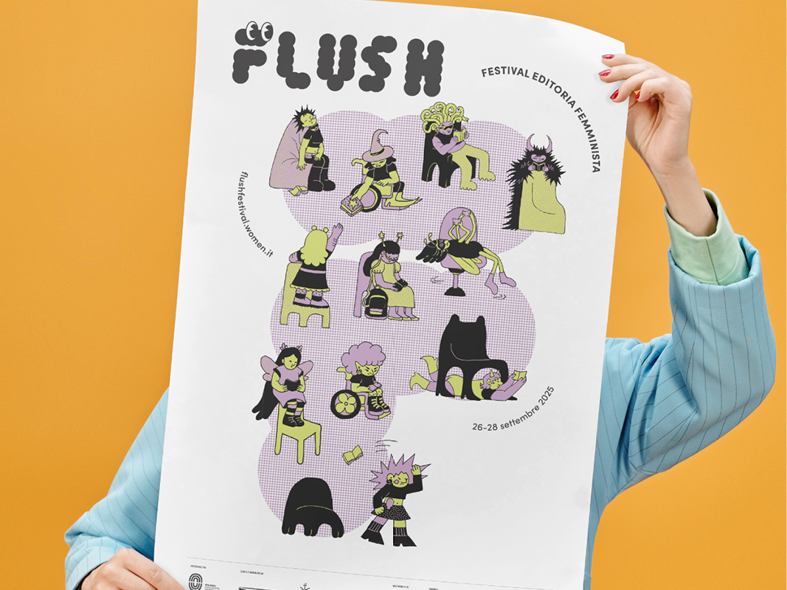

Dal 26 al 28 settembre 2025 torna a Bologna **Flush Festival**, la rassegna di editoria femminista indipendente che da **cinque edizioni** esplora le produzioni editoriali – cartacee e digitali – del femminismo contemporaneo.

Il **Centro di documentazione delle donne** (via del Piombo 5/7) ospita il festival e apre i suoi spazi ad autrici, case editrici, riviste e collettivi, trasformandosi in un punto d’incontro tra scritture, pratiche editoriali e sperimentazioni digitali.

L’edizione di quest’anno esplora **il ruolo dell’ironia** come strumento che il femminismo e movimenti LGBTQIA+ hanno scelto per **mettere in discussione i linguaggi dominanti,** per agire pratiche di resistenza, creatività e di immaginazione politica, dalla carta ai social.

Accanto all’expo con **25 realtà editoriali** – case editrici, riviste, fanzine e autoproduzioni – il festival propone un fitto **programma, con 3 talk, 3 laboratori, presentazioni e interviste, che** andranno dalle **tecniche della scrittura umoristica** alpanorama delle **autrici che hanno fatto dell’ironia una cifra distintiva**, dall’uso di ironia e sarcasmo per **smantellare e decostruire gli stereotipi** al rapporto tra **linguaggi visivi e politici**. Ma ci sarà anche spazio per **condividere saperi e strategie per fare scelte consapevoli nell’uso di media e strumenti digitali** per promuovere i propri contenuti online, in un’ottica di elaborazione non solo culturale ma anche politica.

**Relatrici e ospiti**Alessandra Carnaroli, Arianna Mainardi, Caterina Molteni, Claudia Grande, Cleo Bissong, Kebabandproust, Lavinia Mannelli, Marina Cuollo, Marianna (The Influenza), Valentina Presti Danisi, Yasmin Riyahi (Le Comari dell’Arte), Redacta.

**Espositrici***Case editrici e progetti editoriali*Asterisco Edizioni, Capovolte, Effequ, Enciclopedia delle donne, Le Assassine, Le plurali editrice, Ombre Corte, Rina Edizioni, Sartoria Utopia, Settenove, VandA. Edizioni, Libreria delle donne di Bologna

*Autoproduzioni (DIY) + Riviste*Athena, Betta Cavalieri, Collettiva Yilou, Equilatere, Faida, Frisson magazine, Graziosaegarbata, Lucas Califano, Mariaè, Merzbauecollage, Vinnie P. / Blondie Mary, c/rude collettivo e altre…

——————————-

**Organizzazione**Flush Festival è un progetto di **Orlando**, storica associazione femminista e di donne che gestisce il Centro di Documentazione, Ricerca e Iniziativa delle Donne di Bologna dal 1982.

Flush Festival è realizzato in collaborazione con la **Libreria delle Donne di Bologna** e con il contributo di **Fondazione del Monte** **di Bologna e Ravenna.**

Il festival è parte di **Bologna Estate 2025**, il cartellone di eventi promosso e coordinato dal Comune di Bologna e dalla Città metropolitana e nell’ambito del Patto per la Lettura Bologna.

📍 Centro di documentazione delle donne, via del Piombo 5/7 – Bologna

🌐 [flushfestival.women.it](https://flushfestival.women.it/)